
本 科 生 毕 业 设 计 报 告


项目名称

姓 名

学 号

指导教师

专 业

学 院

A Dissertation Submitted to Zhejiang University for the Degree of Bachelor of Engineering



TITLE:

Author:
StudentID
Mentor
Major:
College:
Submitted Date:

浙江大学本科生毕业论文（设计）诚信承诺书

1.本人郑重地承诺所呈交的毕业论文（设计），是在指导教师的指导下严格按照学校和学院有关规定完成的。
2.本人在毕业论文（设计）中引用他人的观点和参考资料均加以注释和说明。
3. 本人承诺在毕业论文（设计）选题和研究内容过程中没有抄袭他人研究成果和伪造相关数据等行为。
4. 在毕业论文（设计）中对侵犯任何方面知识产权的行为，由本人承担相应的法律责任。

毕业论文（设计）作者签名：

年 月 日

摘要
【社会背景】近年来，智能家居领域发展飞速，家用智能机器人因其逐渐成熟的技术以及智能家居市场逐渐增长的需求，也越来越被大众关注。【工作意义】ROKID公司是国内一家人工智能公司，智能机器人Pebble（中文名：月石）是该公司研发的第二款产品。Pebble外观形似鹅卵石，采用磨砂合金材质，相较于第一款产品Alien取消了半透明屏幕显示，因此Pebble周圈的环形Light Emitting Diode（发光二极管，简称LED）为其主要的显示交互方式。【目的】本设计的主要工作为对Pebble产品的灯光交互子系统进行设计与实现，并且同时需要考虑灯光交互子系统的对于不同产品的适配性，能够将其移植到公司其他的产品如Alien中，实现灯光交互子系统的统一维护。
【解决方案】本设计基于Android平台进行开发，主要分为硬件抽象层以及应用程序框架层。在应用程序框架层中，通过定义绘制节点以及将灯光变化抽象化为作用在节点上的逻辑处理，来实现绘制节点的属性变化，并且采用渲染树结构来管理绘制节点，通过光栅化算法将绘制节点转化为LED灯光的像素值，使用Alpha混合算法来实现混合渲染效果。硬件抽象层实现将像素数据传递到Linux内核空间，从而实现对硬件设备的访问。【成果】该设计实现了产品的所有灯光需求，满足了良好的跨产品可移植性，满足了良好的人机交互原则，能够让用户在使用产品过程中获得良好的显示交互体验。

关键词：家用智能机器人，灯光交互，Android开发

Abstract
[Click here and input abstract in English]

Keywords [Click here and input keywords in English]

目录
摘要 I
Abstract II
第1章 项目背景 1
1.1 项目背景介绍 1

1.1.1 黑体13磅顶左，单倍行距，段前12磅，段后6磅 1
1.2 黑体14磅加粗顶左，单倍行距，段前24磅，段后6磅 2

1.2.1 黑体13磅顶左，单倍行距，段前12磅，段后6磅 2
第2章 项目实施方案 3
2.1 第一节 3

2.1.1 3
2.2 本章小结 3

2.2.1 3
第3章 在项目中负责的具体工作 4
3.1 第一 4

3.1.1 4
3.2 本章小结 4

3.2.1 4
第4章 项目成果 5
4.1 第一节 5

4.1.1 5
4.2 本章小结 5

4.2.1 5
参考文献 6
致谢 7

- 绪论
  - 项目的环境背景
随着科学技术的快速发展以及人类社会的进步，人们对生活水平的要求不断提高，家居环境是人们生活中接触最频繁的场所，因此智能家居技术自从问世以来，与其相关的产品和技术发展迅速，应用于各个领域的智能家居产品相继推出并应用到人们的日常生活中。家用智能机器人作为近年来越来越成熟的产品，被越来越多注重智能化家居生活的人们所选择。
家用智能机器人注重人与产品之间的互动，优秀的交互设计能更大程度地消除人机之间的隔阂和沟通障碍，从而使得人与产品的互动更加有效和便捷，使得用户的家居环境更加舒适，工作学习更加高效，达到智能家居产品服务人们生活的目的。
在计算机产业发展的过程中，人与计算机的交互模式从最简单的命令行开始，慢慢出现简单的图形界面GUI，之后随着Web和Mobile的出现以及广泛应用，图形界面包含的内容也越来越丰富，呈现方式也越来越多元化，只是这些都是基于传统的人机交互方式：视觉/手动交互方式。但是随着语音技术的发展，人机智能语音交互方式被越来越广泛地应用在智能家居方面。智能语音交互方式不仅解放了人们的双手，也将人们对于接收信息的注意力从图形界面转移到语音方式上来，使得人机交流越来越自然，越来越接近于人与人之间的交流和沟通模式。
语音交互模式通过将大量的信息从图形界面转移到语音交流中，大大减少了显示界面需要包含的信息，使得人机沟通的过程更加愉快轻松直观。但是语音交互并不能完全代替显示交互，因为语音交互具有局限性：例如语音交互易受到家庭环境中噪声的干扰，用户在接听电话、与他人交谈或者收看电视等情况下，不适合收听语音；另外语音传递消息的瞬时性较强，不适合表达持续性状态，当智能机器人不播放语音时，用户不易得知其当前状态。
因此为了达到更好的人机交互体验，家用智能机器人的交互方式应当是多感官的、多维度的。这种情况下，能够表现智能语音交互机器人基础状态与情绪的灯光显示交互模块必不可少，设计良好的灯光显示系统可以满足人们的视觉感官需求，配合智能语音机器人的各项行为，实现更轻松自然的人机交互。
  - 家用智能机器人的发展现状
然而自机器人问世以来，各国对机器人未有一个统一准确的定义，如中国科学家对机器人的定义是“机器人是一种自动化的机器，所不同的是这种机器具备一些与人或生物相似的智能能力，如传感能力、规划能力、动作能力和协同能力，是一种具有高级灵活性的自动化机器”。目前联合国标准化组织采纳了美国机器人协会对机器人下的定义：“一种可编程和多功能的操作机或是为了执行不同的任务而具有可用电脑改变和可编程动作的专门系统。一般由执行机构、驱动装置、检测装置和控制系统和复杂机械等组成”。
在大部分文学与影视电影中出现的机器人大多是人形的。但是面对市场需求和实际应用，综合了众多技术突破的耗资巨大的人型拟态机器人未必是个经济合算且实用的选择，智能机器人的产品形式不应当是单一的。同时，随着数字化的进展、云计算等网络平台的充实以及人工智能技术的进步，智能机器人技术的开发速度越来越快，智能度越来越高，更多的机器人能通过独立的智能控制系统驱动来联网访问现实世界的各种物体或人类，因而而机器人的概念涵盖的概念更加广泛。
家用智能机器人产品是直接面向普通用户人群的，所使用的环境是复杂的日常生活区域。因此，家用智能机器人更注重高效的人机交互方式以及更优秀的环境适应能力。目前市场上，家用机器人涵盖了各种功能：有玩具型、家政服务型、交通工具型等。另外还有以智能音箱为主要产品形态的家庭陪伴型机器人，这一产品形态的家用智能机器人有不少：Amazon公司的Echo、Google公司的Google Home、科大讯飞与京东联手推出的DingDong智能音箱以及Rokid公司的Alien和Pebble。这几款产品都是主要通过智能语音交互方式来控制的，同时也配备灯光显示交互系统。
  - 项目的基本介绍
本设计项目将基于上一小节中提到的ROKID公司的Pebble来进行，Pebble是一款以陪伴为目的，通过语音控制实现百科问答、播放音乐新闻、设置闹钟、控制智能家居等功能性以及娱乐性服务。其设计符合当前智能家居机器人的发展趋势，主要采用语音技术进行交互，语音与灯光作为主要的信息反馈方式。
Pebble外形整体呈鹅卵石形状，据设计师介绍其设计灵感来源于单细胞生物，暗示AI正处于元年阶段。Pebble的光滑曲面金属边沿配置了全色LED环形阵列，LED外圈采用光学性能良好的树脂材料，打造柔光效果，如图1-1所示。
LED光源具有寿命长、光效高、无辐射、低功耗、响应快等特点，并且LED点阵的尺寸设计灵活，其小规格设计适合不需要显示高分辨率图形的语音交互机器人。通过该LED光环能够表现家用智能机器人的交互行为与工作状态。
智能机器人的实现不仅仅依赖于成熟的硬件设施，更依赖能实现用户个性化需求体验的软件环境。Android作为基于Linux的开源手机操作系统，在嵌入式便携设备的环境中应用发展良好，为智能机器人的软件开发模块提供了良好的软件平台。
基于Android平台来开发实现Pebble系统，有较为成熟的框架体系作为参考，而且Android SDK的可裁剪性高且可定制化自由度高，节约了开发成本，也满足系统结构层次清晰的要求。因此本设计需要实现的灯光交互子系统作为Pebble系统的子系统，同样也是基于Android平台来实现的。
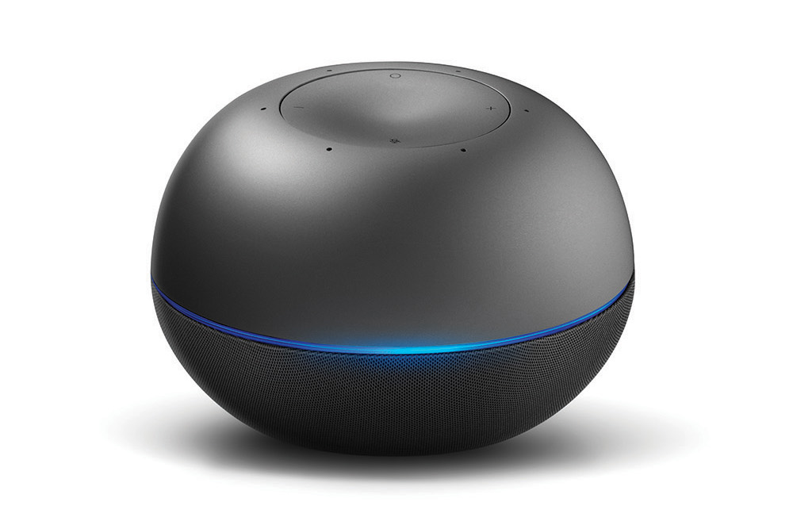
图1-1 Pebble外形
  - 全文结构介绍
本设计基于Android平台进行开发，软件结构采用层次化系统结构，主要实现部分为硬件抽象层以及应用程序框架层。通过对绘制节点、处理逻辑、渲染树等数据结构的设计以及光栅化算法与Alpha混合算法等方法的使用，设计并实现了满足良好人机交互原则的家用小型智能机器人Pebble的灯光交互子系统。全文分为四个章节，其内容安排如下。
第一章：介绍目前智能家用机器人的发展现状和趋势以及目前国内外一些较为出众的智能语音交互机器人，同时介绍家用小型智能机器人的灯光交互子系统的项目背景与意义，阐明灯光显示系统在家用智能机器人交互设计上的重要性。
第二章：介绍家用小型智能机器人的灯光交互子系统的整体架构与实施方案，并对使用的关键技术进行介绍与分析。根据灯光需求设计对该子系统进行建模以及模块划分。
第三章：介绍本人在整个项目过程中所做的主要工作，详细介绍该基于Android平台开发的家用小型智能机器人的灯光交互子系统的硬件抽象层的实现，以及应用程序框架层的代码逻辑与功能模块的设计与实现。
第四章：展示该家用小型智能机器人的灯光交互子系统的最终成果以及使用方式，对测试结果进行分析和总结。
第五章：对全文进行总结，提出本设计未来需要改进的方向，并对未来家用智能机器人的发展和前景提出期望。

- 项目实施方案
  - 关键技术分析
    - Android系统架构
Android是Google发布的基于Linux平台的开源移动操作系统，它采用软件叠层（Software Stack）的架构，主要由五个部分组成：linux内核层（Linux Kernel），硬件抽象层（Hardware Abstract Layer,HAL），系统运行时库层（Libraries和Android Runtime），应用程序架构层（Application Framework）和应用程序层（Applications）组成，如图2-1所示。
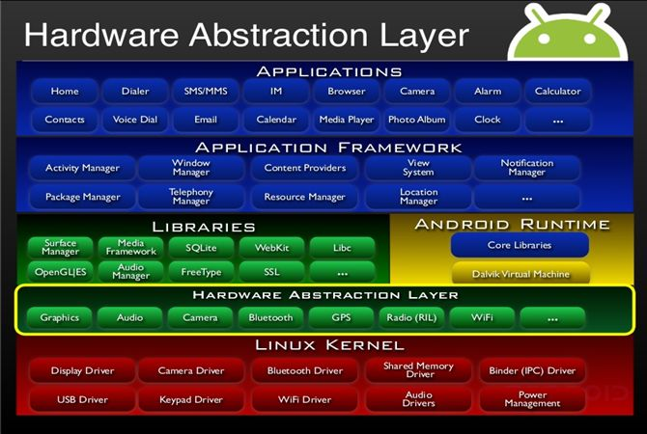
图2-错误!文档中没有指定样式的文字。-2 Android体系架构
      - Linux 内核层
Android以Linux操作系统内核为基础，借助Linux内核服务实现硬件设备驱动，进程和内存管理，网络协议栈，电源管理，无线通信等核心功能。
Android4.0版本之前基于Linux2.6系列内核，4.0及之后的版本使用更新的Linux3.X内核。Android内核对Linux内核进行了增强，增加了一些面向移动计算的特有功能。如低内存管理器LMK（Low Memory Keller），匿名共享内存（Ashmem）,以及轻量级的进程间通信Binder机制等。这些内核的增强使Android在继承Linux内核安全机制的同时，进一步提升了内存管理，进程间通信等方面的安全性。
      - 硬件抽象层
硬件抽象层存在于内核驱动和用户软件之间。Android系统为了维护硬件产商的利益，将硬件设备的实现分为两层：一层以硬件驱动模块的形式实现在内核空间中，只提供简单的硬件访问通道，另一层以硬件抽象层的形式实现在用户空间中，封装了硬件实现的细节和参数。
      - 系统运行库层
系统运行库层是应用程序框架的支撑，为Android系统中的各个组件提供服务。系统运行库层由系统类库和Android运行时构成。
系统类库大部分由C/C++编写，所提供的功能通过Android应用程序框架为开发者所使用。
Android运行时包含核心库和Dalvik虚拟机两部分。核心库提供了Java5 se API的多数功能，并提供Android的核心API，如android.os，android.net，android.media等。Dalvik虚拟机是基于apache的java虚拟机，并被改进以适应低内存，低处理器速度的移动设备环境。Dalvik虚拟机依赖于Linux内核，实现进程隔离与线程调试管理，安全和异常管理，垃圾回收等重要功能。
      - 应用程序框架层
应用程序框架层提供开发Android应用程序所需的一系列类库，使开发人员可以进行快速的应用程序开发，方便重用组件，也可以通过继承实现个性化的扩展。
      - 应用程序层
应用程序层上包括各类与用户直接交互的应用程序，或由java语言编写的运行于后台的服务程序。
  - 项目系统结构
本设计的灯光交互子系统结构按照Android系统体系架构来实现，分为：LED硬件驱动层，硬件抽象层，系统类库，应用程序框架层，应用程序层，如图2-2所示。其中本项目设计的工作是基于Android 6.0来实现硬件抽象层至应用程序框架层这一部分。
LED Driver是硬件驱动模块，位于内核空间，具有直接操作硬件设备的权限，LED驱动模块提供了打开、读、写、关闭LED硬件设备文件的接口。
LED HAL 是LED的硬件抽象层，位于用户空间，定义了模块结构体与设备结构体，保存LED硬件设备的重要参数，并且对硬件驱动模块提供的硬件访问接口函数进行封装，实现访问流程控制。LED硬件抽象层编译后生成以.so为后缀的动态链接库文件。
LumenFlinger是一个Native Service，通过动态加载（DL）LED硬件抽象层生成的动态链接库文件来调用其中定义的数据结构与函数。LumenFlinger创建了一块匿名共享内存ASHMEM，用来存放LED硬件参数以及应用程序框架层需要向下写入的LED灯的颜色数据。LumenFlinger还开启了一个线程来轮询读取匿名共享内存中的数据，通过调用硬件抽象层提供的函数写入硬件设备驱动。
LumenClient通过Binder机制来实现进程间通信，获得LumenFlinger中开辟的匿名共享内存的地址，并直接向这块地址的内存中写入数据。从而提高数据传输效率。
RKlight是一个Service，其主要功能是完成LED灯光颜色变化的具体实现，并通过Java本地接口（Java Native Interface）来调用LumenClient中定义的函数。
位于Applications的各种APP或者Application Framework的其他模块通过Binder机制获得RKLight进程的代理对象接口，从而实现进程间通信，实现对灯光功能的调用。
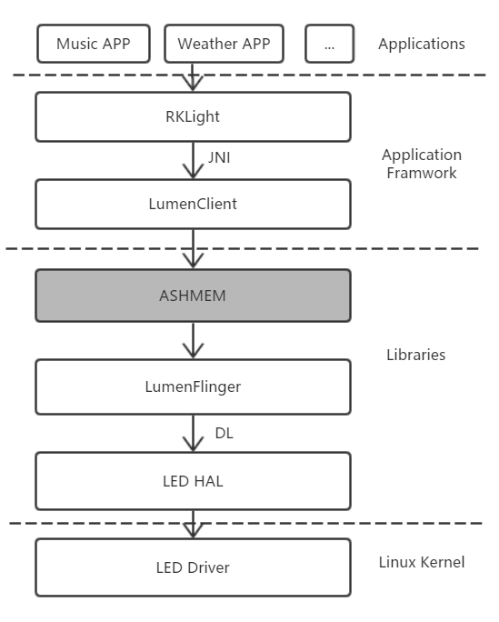
图2-错误!文档中没有指定样式的文字。-3 灯光交互子系统的系统结构
  - 代码调试
本项目的开发环境部署在Linux系统上，通过命令行来实现对Android系统进行编译以及对Android系统模块进行编译。将编译得到的生成产物烧写或者拷贝到Pebble产品中运行，通过Dalvik虚拟机调试监控服务（Dalvik Debug Monitor Service， DDMS）来查看Android系统中的进程、堆信息、Logcat等，根据进程信息或者日志信息来判断系统模块是否运行正确、排查Bug。
  - 版本控制
本项目使用Git（一种分布式版本控制系统）来实现对代码的版本控制。
使用Repo来管理Git所管理的参考，Repo是Google使用Python脚本写的调用Git的脚本，主要用来下载、管理Android项目的软件仓库。
使用Gerrit来对代码进行评审核查，Gerrit是一个面向Git版本控制系统的基于Web的代码评审和项目管理的工具。
  - 本章小结

- 在项目中负责的具体工作
  - 第一节
[单击此处输入论文正文]

对外统一的出错处理函数
根据错误的代号确定错误种类
根据错误的文件名以及行号确定
错误位置
打印错误信息
清空连接器前申请资源，退出连接器程序
图 错误!文档中没有指定样式的文字。-4 流程图

  - 本章小结

- 项目成果
  - 第一节
[单击此处输入论文正文]

  - 本章小结

参考文献
[1] 杨瑞林, 李力军. 新型低合金高强韧性耐磨钢的研究. 钢铁. 1999（7）：41~45
[2] Schinstock, D.E., Cuttino, J.F. Real time kinematic solutions of a non-contacting, three dimensional metrology frame[J]. Precision Engineering. 2000, 24(1):70-76
[3] 温诗铸. 摩擦学原理. 北京：清华大学出版社. 1990：296-300
[4] 贾名字. 工程硕士论文撰写规范[硕士论文].上海：上海交通大学. 2000

致谢
本科生毕业论文（设计）任务书

一、题目：
二、指导教师对毕业论文（设计）的进度安排及任务要求：

起讫日期 200 年 月 日 至 200 年 月 日

指导教师（签名） 职称
三、系或研究所审核意见:

负责人（签名）

年 月 日
毕 业 论 文（设计） 考 核

一、指导教师对毕业论文（设计）的评语：

指导教师(签名）
年 月 日

二、答辩小组对毕业论文（设计）的答辩评语及总评成绩：

成绩比例 | 中期报告  占（10%） | 开题报告  占（20%） | 外文翻译  占（10%） | 毕业论文（设计）质量及答辩  占（60%） | 总评成绩
分
值

答辩小组负责人（签名）
年 月 日

